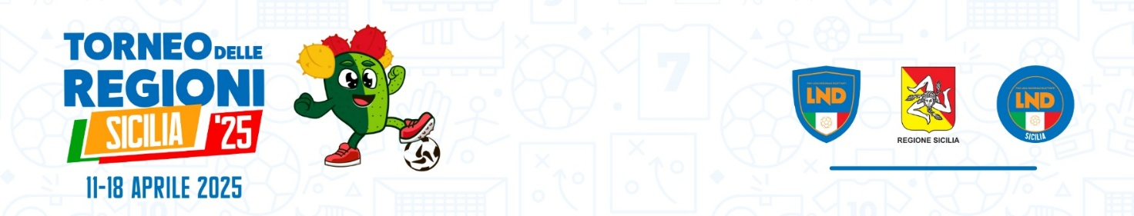

**Stagione Sportiva 2024/2025**

**Comunicato Ufficiale n°12 TdR del 15 aprile 2025**

**In base al sorteggio effettuato in data odierna, si riportano gli Accoppiamenti ed il Calendario delle gare dei QUARTI DI FINALE :**

# PROGRAMMA GARE

GIOV.MI UND.15 T.REGIONI

**16/04/2025 ore 9:30**

**Gara A** **EMILIA ROMAGNA – VENETO** Comunale “F. Russo” Viagrande

**Gara B** **PIEMONTE V.A.**   **– CALABRIA** Comunale Letojanni

**Gara C** **LOMBARDIA**  **– LAZIO** "Bucalo” Santa Teresa di Riva

**Gara D** **LIGURIA**   **– MARCHE** Comunale Santa Venerina

ALLIEVI UND.17 T.REGIONI

**16/04/2025 ore 11:30**

**Gara A** **FRIULI V.G.**  **– LOMBARDIA** "Bucalo” Santa Teresa di Riva

**Gara B** **LIGURIA**  **– VENETO** Comunale “F. Russo” Viagrande

**Gara C** **PIEMONTE V.A.**  **– EMILIA ROMAGNA** Comunale Nizza di Sicilia

**Gara D** **LAZIO**  **– PUGLIA** Comunale Santa Venerina

CALCIO FEM.T.REGIONI

**16/04/2025 ore 14:30**

**Gara A** **EMILIA ROMAGNA – SICILIA** Comunale “F. Russo” Viagrande

**Gara B** **PUGLIA**   **– TOSCANA** Comunale Santa Venerina

**Gara C** **LOMBARDIA**   **– LAZIO** “Bucalo” Santa Teresa di Riva

**Gara D** **VENETO**  **– PIEMONTE V.A.** Comunale Letojanni

JUN. UNDER 19 T.REGIONI

**16/04/2025 ore 17:00**

**Gara A** **PUGLIA**  **– TOSCANA** Comunale Santa Venerina

**Gara B** **LOMBARDIA** **– TRENTO** “Bucalo” Santa Teresa di Riva

**Gara C** **FRIULI V.G.**  **– CAMPANIA** Comunale Linguaglossa

**Gara D** **PIEMONTE V.A.** **– SICILIA** Comunale Nizza di Sicilia

**SOSTITUZIONE CALCIATORI / CALCIATRICI**

**LISTA CALCIATORI RAPPRESENTATIVA UNDER 15 CALABRIA**

Si informa che, per motivi di salute, il calciatore n. 1 della distinta della Rappresentativa Regionale Calabria di Under 15, MURDACA GIUSEPPE della Società C.S.P.R. 94, viene sostituito dal calciatore:

**SANTORO SIMONE nato il 5.08.2010 della Società KENNEDY J.F. AQUILE.**

**LISTA CALCIATORI RAPPRESENTATIVA UNDER 17 CALABRIA**

Si informa che, per motivi di salute, il calciatore n. 11 della distinta della Rappresentativa Regionale Calabria di Under 17, GALLO SIMONE della Società GIOIOSA JONICA, viene sostituito dal calciatore:

**FRGALÀ DOMENICO nato il 17.01.2008 della Società VIGONESE CALCIO**

**LISTA CALCIATORI RAPPRESENTATIVA JUN. UNDER 19 PUGLIA**

Si informa che, per motivi di salute, il calciatore n. 5 della distinta della Rappresentativa Regionale Puglia di Juniores/Under 19, TINELLI GIUSEPPE della Società SOCCER MASSAFRA, viene sostituito dal calciatore:

**VINO DOMENICO nato il 30.06.2006 della Società MOLFETTA CALCIO.**

**LISTA CALCIATRICI RAPPRESENTATIVA CALCIO FEMMINILE PUGLIA**

Si informa che, per motivi di salute, la calciatrice n. 2 della distinta della Rappresentativa Regionale Puglia di calcio femminile, RUOTOLO ILENIA della Società MOLFETTA CALCIO, viene sostituita dalla calciatrice:

**MERLINO VANESSA nata il 6.09.2005 della Società FOGGIA WOMEN 1987.**

**PUBBLICATO DAL COMITATO REGIONALE SICILIA IL 15 APRILE 2025**

**IL SEGRETARIO IL PRESIDENTE**

Wanda COSTANTINO Sandro MORGANA